3D modellering med Inventor

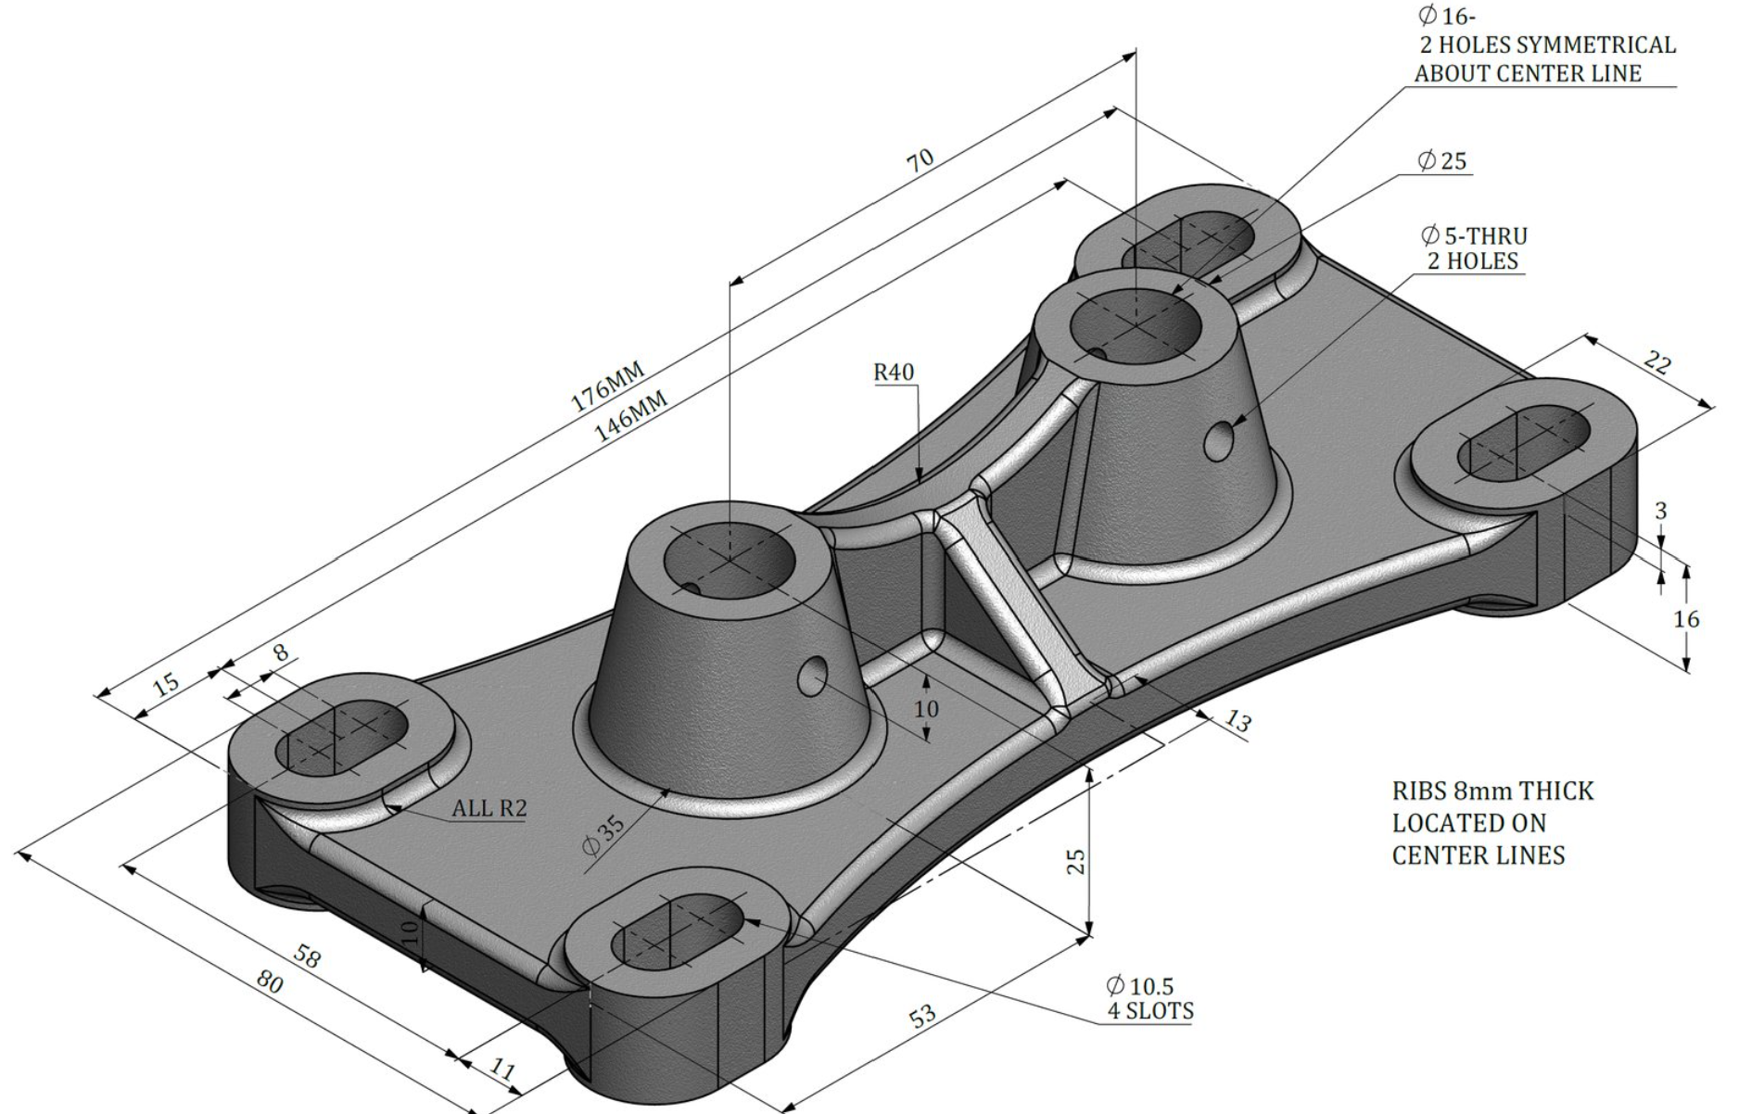

Innehåll
1. Översikt 3
2. Förberedelser 3
2.1 Skapa mapp för dina filer 3
2.2 Starta Inventor 3
2.3 Ange inställningar 3
3. Övningar 4
3.1 Din första part Figur 1 4
3.2 Figur 2 6
3.3 Figur 3 7
3.4 Figur 4 (Använd verktyget Mirror) 8
3.5 Figur 5 (Använd verktyget Mirror) 10
3.6 Figur 6 (Använd verktyget Mirror) 11
3.7 Figur 7-9 Revolve 12
3.8 Figur 10-11 Mönster (pattern). 14
3.9 Figur 11 15
3.10 Figur 12 16

Översikt
Denna ”lathund” är ingen lärobok i Inventor utan skall användas så här:
Man jobbar igenom de visade exemplen för att få lite hum om hur programmet är uppbyggt.
Inventor är ett modelleringsprogram där man skapar en virtuell modell av sin konstruktion. Det är lite som att bygga med LEGO. Man startar med ett plan (golvet) på vilken man skapar en grundplatta som man sedan placerar andra delar på. De enskilda delarna kallas features och den färdiga detaljen part. Man är väldigt fri att modifiera sin detalj eller part. Det gör man ofta genom att ändra på mått i sin sketch.

Förberedelser

Skapa mapp för dina program
- Skapa en mapp på din Onedrive, t ex
Teknik1/Inventor

Starta Inventor
- Startmenyn/Inventor

Ange inställningar
- Öppna en ny part på följande sätt
- File/new/Templates/en-US/Metric---Välj Standard(mm).ipt

Övningar

Din första part Figur 1
Börja med att skrapa fram dessa egenskaper så blir du en bra CAD-are: Tålamod, Noggrannhet samt Viljan att experimentera.
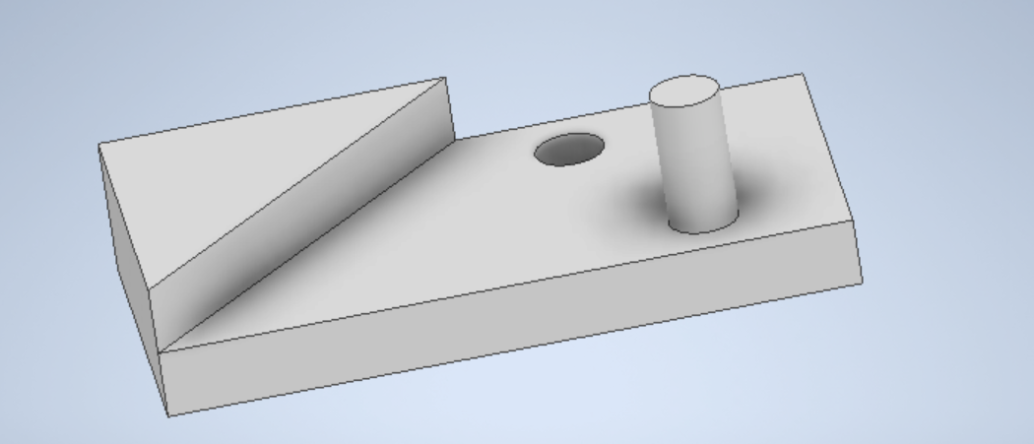
Arbetsgång Figur 1:
- Start 2D Sketch 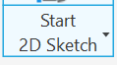
- Välj plan XZ genom att för muspekaren över de olika planen och sedan klicka. 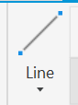
- Välj Line, börja i origo, klicka dra klicka, gör rektangel. Gå sedan ur kommandot genom att trycka Esc på tangentbordet.
- Dimension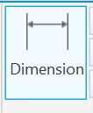 för att måttsätta, Klicka på den sidan du vill mäta och dra ut. Sätt första sidan till 100, det går att ändra senare.
- Måttet på första sidan kallas d0, nästa d1 osv.
- Sätt den vinkelräta sidan mha förhållande till den första, t.ex. d0/2 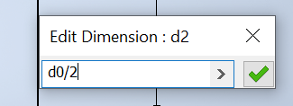på detta sätt hänger alltid måtten ihop, ändrar man det ena så hänger det andra med.
- När sketchen är klar, välj Finish Sketch. 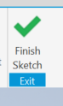

- Välj Extrude 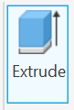och om det behövs, markera den sketch som du vill extrudera.

- Välj riktning och längd. 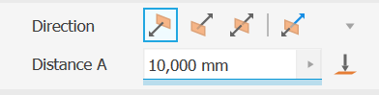, tryck ok.
- Nu har du en kloss.
- För att rita på en av ytorna, välj och klicka sedan på den ytan du vill rita på
- Rita en hel triangel med hjälp av verktyget Line, måttsätt
- Klicka ovanför 2D sketch eller välj Finish sketch och välj Extrude 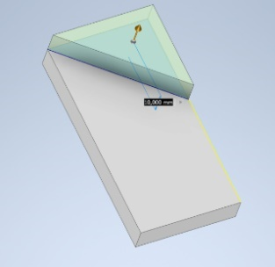
- Rita cirklar, måttsätt i x-led, z-led och diametern
- För att göra en pinne, välj extrude.
- För att göra ett hål, välj också extrude, men byt riktning och välj samma djup som klossens tjocklek 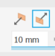
- För att ändra en extrude i efterhand, högerklicka på Extrusion i trädet och välj Edit Feature.
- För att ändra en sketch i efterhand, högerklicka på Extrusion i trädet och välj Edit Sketch.
- Spara din första part som Förnamn_efternamn_part1 i mappen på OneDrive som du skapat.

Figur 2
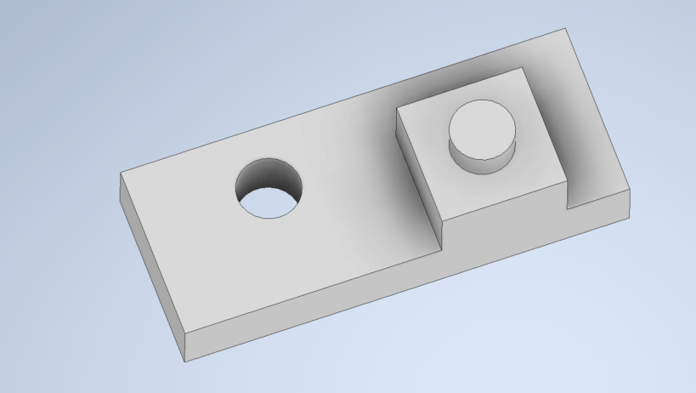
- Gör en rektangel. Fäst den i origo och måttsätt. Ge den en tjocklek.
- Välj överytan. Rita en cirkel. Måttsätt. Gör hålet.
- Välj överytan. Gör en fyrkant utefter ena långsidan. Extrudera.
- Välj övre ytan på fyrkanten. Gör en cirkulär förhöjning.
- Spara din andra figur

Figur 3
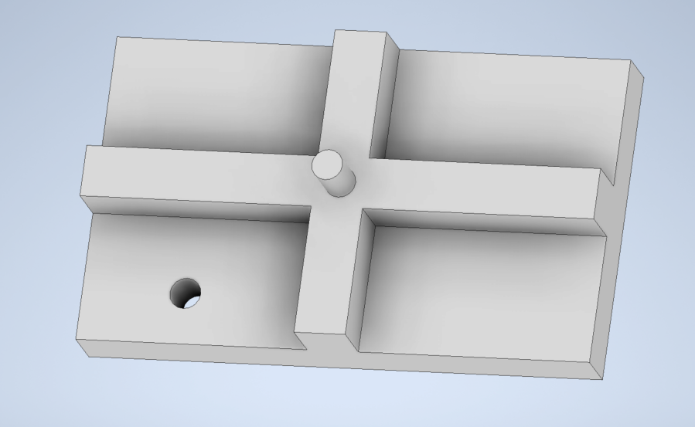
- 1: Gör en bottenplatta enligt tidigare.
- 2: Gör korset på överytan. Det skall ligga mitt på respektive sida.
- 3: Gör pinnen mitt på korset.
- 4: Gör hålet.
- Spara din part

Figur 4 (Använd verktyget Mirror)
Mirrorverktyget är väldigt användbart i många sammanhang.
Det bygger på att man skissar en halva av sin blivande feature och sedan speglar fram den andra halvan. Det är då smart att lägga sin figur så att det visade origot finns i mitten. Överhuvudtaget skall man tänka efter före när man använder Inventor men det kommer när man får mer erfarenhet.
Nedan finns tre exempel på parter där man skall använda mirror.
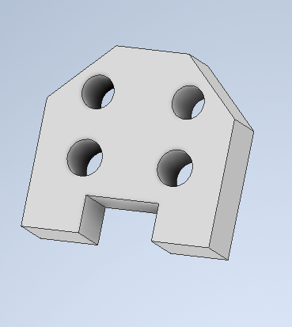
Arbetsgång figur 4.
- Välj ny part.
- Rita den ena halvan av detaljen även cirklarna och måttsätt. 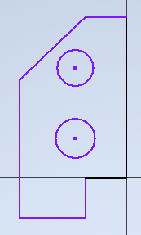
Extrudera inte nu.
- Klicka på mirrorsymbolen. 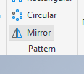
- Välj Select 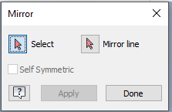, markera alla linjer du vill ha speglade.
- Välj Mirror line, markera den linje du vill spegla över. Symmetrilinjen
- Välj Apply och sedan Done
- Nu ska det bli en likadan halva till. 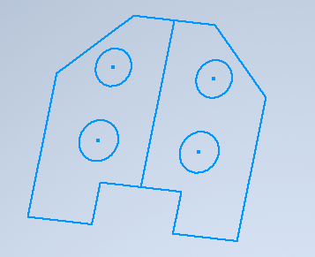
- Extrudera. Syns det ingen förhandsgranskning när du trycker på extrude beror det på att du har flera ytor som du måste välja genom att klicka i dem
- Spara.

Figur 5 (Använd verktyget Mirror)
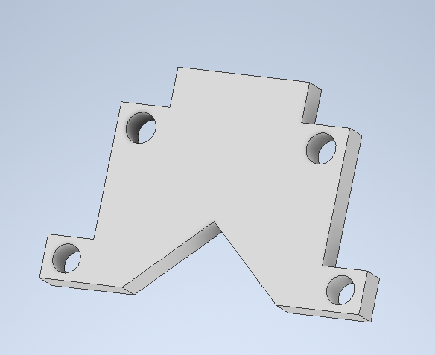
- Samma arbetsgång som figur 4
- Måttsätt enligt bild 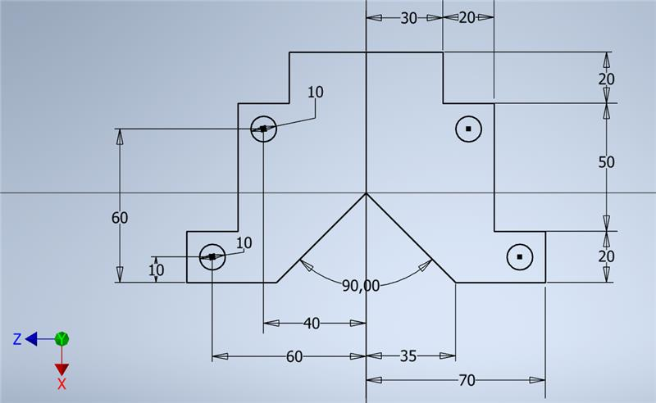

Figur 6 (Använd verktyget Mirror)
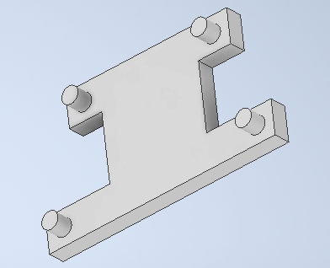
- Gör bottenplattan med symmetri. Måttsätt den symmetriska skissen 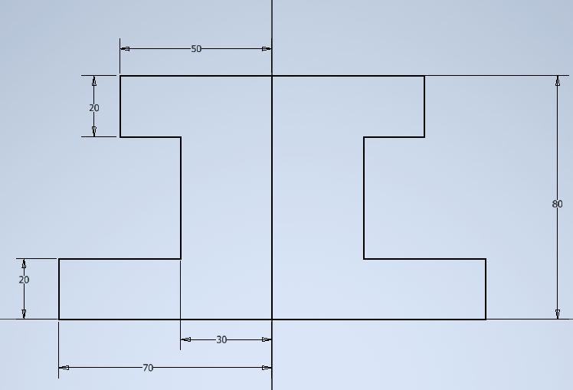
- Extrudera
- Välj överytan.
- Dra en linje mitt på ytan.

- Rita två cirklar på ena sidan. Spegla. Måttsätt enligt figur. 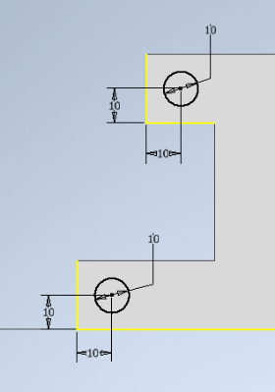

- Extrudera.

Figur 7-9 Revolve
Rotationskroppar görs på liknande sätt som mirror.
Arbetsgång för fig. 7-9.
- Börja och dra linjen från origo och rita ena halvan av längdsnittet på detaljen (tänk ut hur det ser ut). Tänk på att detaljen måste vara helt sluten annars kommer din figur se annorlunda ut än den ska. Om man inte låter konturlinjerna gå fram till centrumlinjen så får man ett hål genom detaljen.
- Klicka på revolveverktyget, finns under 3d-model. Klicka sedan där det står Profiles och klicka på din slutna yta. Klicka sedan på Axis och där klickar du på centrum av din yta. Ser förhandsgranskningen bra ut så klicka ok, annars gör du om de senaste två stegen.

- Fig. 7. Massiv
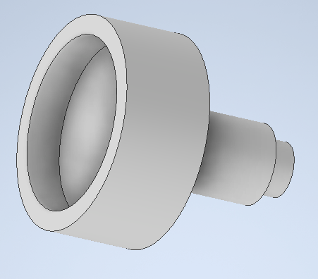
- Fig 8. Massiv
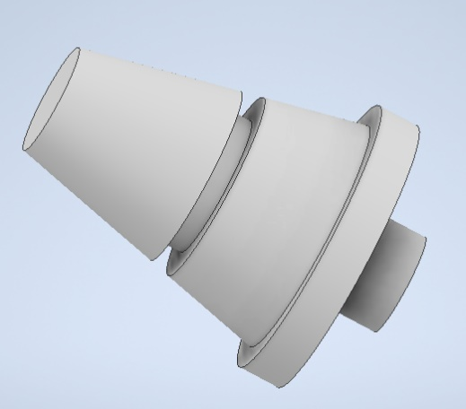
- Figur 9. Ett genomgående hål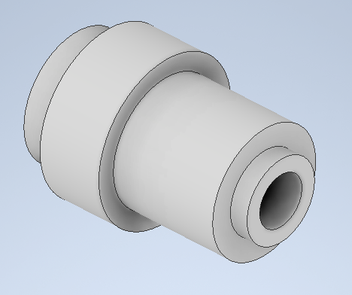

Fillet och chamfer. Avrundningar och faser görs på de färdiga detaljerna . Man klickar på den kant man vill modifiera, väljer fillet (avrundning) eller chamfer (fasning) och väljer de mått som önskas.
- Gör det på någon av de detaljer som gjorts tidigare.

Figur 10-11 Mönster (pattern).
Fig.10 och fig. 11 är exempel på mönster i parter. Ska man göra en hålbild eller något annat mönster kan man göra det antingen i skissen eller genom att man kopierar något man gjort på en 3d-modell. I båda fallen kan man göra rektangulära eller cirkulära mönster. Vi väljer att lära er att göra det med er 3d-modell då den är lättare att hantera. Men det går även att göra direkt på sketchen.
Arbetsgång:
- Gör en rektangulär platta 100*60 mm
- Extrudera 15 mm
- Gör ett hål 20*10 mm som sitter 10 mm från överkanten av den första rektangeln och 10mm från vänsterkanten. Gör hål genom hela detaljen. Nedan ser du den färdiga detaljen. Den du skall ha gjort nu har bara ett hål.
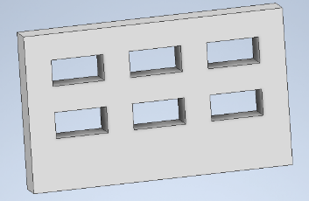
- Välj patternverktyget, finns under 3d-menyn, rectangular pattern.
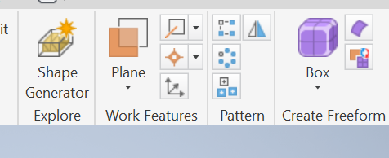
- I rutan som dyker upp finns flera möjligheter, först skall du välja vilken feature som du skall göra mönster på, ditt så kallade frö, klicka enligt bilden:
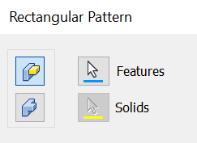
- Klicka sedan på hålets kant
- Klicka direkt på pilen under Direction 1
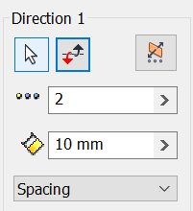
- Klicka sedan på den kant som du vill att mönstret skall ha sin riktning (åt höger), visar förhandsgranskningen fel håll så byt håll genom att trycka på den svart-röda pilsymbolen ovan. Välj sedan antal och avstånd så det stämmer med figuren du skall göra (3 st). Klicka sedan på pilen i rutan Direction 2, välj en annan riktning (nedåt), välj sedan antal och avstånd enligt bild. Det är första nu du trycker OK.

Figur 11
Circular pattern
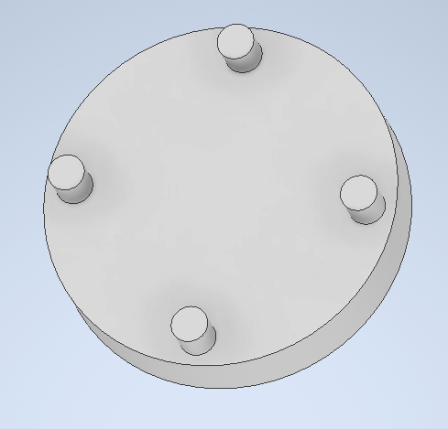

Arbetsgång figur 11.
- Gör en rund bottenplatta som är 100 mm i diameter.
- Extrudera 10 mm
- Ny sketch på överytan, gör en pinne 10 mm diameter, extrudera 10 mm.
- Välj circular pattern, som finns under rectangular pattern.
- Precis som på förra figuren så väljer du vilken feature som är ditt frö, pinnen, och sedan måste du välja istället för en riktning en axel som du skall rotera runt. Se nedan.
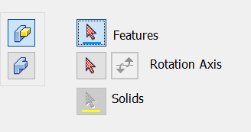
- Klicka på pilen Rotation Axis och sedan på kanten av din basplatta, nu borde du se flera gröna pinnar.
- Ställ i samma ruta in rätt antal och klicka OK.

Figur 12
Ihåliga detaljer görs med shell (skal)-funktionen.
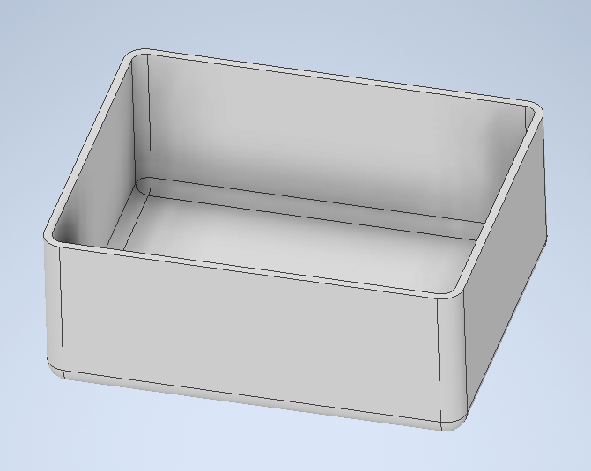
Fig. 12.
Arbetsgång fig 12.
- Gör en kloss med måtten 100x80x40.
- Runda av hörnen och bottenytans kanter med fillet 5.
- Klicka på den yta som skall vara öppningen.
- Välj shell och sätt tjockleken till 2. Klart.

Observera att rundningen syns även på insidan. Om tjockleken väljs större än 5 så får man göra en separat avrundning av insidan.
- Prova och se vad som händer vid olika kombinationer
Om man skall ha stor väggtjocklek kan man göra fillet efteråt men vill man vara säker på att det alltid går bra skall man göra kanterna runda innan man holkar ur.

Nu är du klar med grundkursen. Nu är det dags att försöka tillämpa dem. Du skall nu få modellera upp några få saker. Tänk igenom först vilket sätt som är bäst att gör dem på, från vilken håll skall du börja modellera.
- Gör din mobil i Inventor
- Gör ett mobilskal som du tycker är snyggt i Inventor
- Lär dig lägga färger och material på dina 2 saker mha Youtube
- Lär dig göra en rendering av din mobil eller mobilskal mha Youtube

